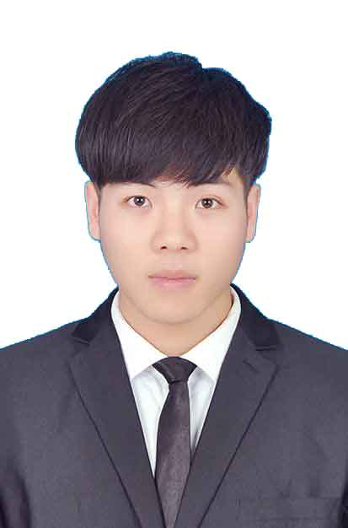
杨凯 求职意向：后端研发实习生

21岁
陕西省西安市

ykittyk@163.com
150-9132-9223

校园情况
西安科技大学 物联网工程
获得国家励志奖学金
获得全国计算机设计大赛陕西省三等奖

IT技能
基础编程
熟悉C/C++基础语法，理解编译连接过程，内存管理，函数调用堆栈，熟悉指针，引用。
掌握C++三大特性封装，继承和多态，理解继承和多态实现原理。
掌握C++模板和STL库，对于string，vector，list了解底层实现，熟练使用map，set。
掌握RAII思想，智能指针，如auto_ptr，shared_ptr，unique_ptr。
掌握单例模式以及适配器模式。
掌握MySQL的基本使用以及基础语句。

数据结构
掌握常见的数据结构。如：顺序表，链表，栈和队列，二叉树，堆。
掌握常见的排序算法。如：插入排序，选择排序，堆排序，快速排序，归并排序。
掌握常见的查找算法。如：二分查找，哈希表，二叉搜索树。

Linux操作系统
熟悉基本操作和工具，熟练使用gcc/g++，vim，make，gdb等工具。
熟悉文件权限修改等简单操作。
熟悉Linux系统编程，包括多进程和多线程编程。
熟悉Linux下的信号产生，捕捉，处理。
熟悉生产者和消费者模型，线程池，同步与互斥。
了解Linux下的进程间通信。如，pipe，fifo等。

计算机网络
熟悉OSI七层模型以及TCP/IP五层模型。
熟悉网络常见协议。如：HTTP，TCP，UDP，IP协议。
掌握网络编程基础，掌握socket编程。
熟悉TCP保证可靠性，传输效率的机制。
熟悉Linux下常见的五种IO模型，并理解它们之间的区别。
了解IO多路转接，掌握select，poll，epoll，并理解它们之间的优缺点。

个人项目
项目一：高并发内存池
项目介绍：
为每个线程增加了本地缓存，实现并发申请内存操作，提高了效率。
内存池本身以页级为单位管理内存，内存拆分使用后，归还内存时有合并操作，减少内存碎片。
运行环境：
Visual Studio2017
项目使用技术：
静态tls，单例模式
项目框架：
thread cache：对于每一个线程有着一个tls（线程本地缓存），保证线程缓存是每一个线程所独有的。当申请程序的内存小于64KB时候，直接从thread cache申请内存，不需要加锁，大于64KB时再去page cache或系统去申请内存。
central cache：对于每一个线程thread cache没有内存时，都从此处获取内存；当thread cache中的自由链表过长时，会将内存都归还给central cache。保证了其他线程不足的时候可以在此处获取到内存，这里就相当于一个中转站，对于内存进行分配管理，保证每一个thread cache来获取内存的时候，都可以申请到。
page cache：存储着内存池所有的内存。将管理的内存分割成大小不同的页，以用来给central cache分配；并且此处会将central cache归还的内存页合并成一个大的页，防止内存碎片的产生。当内存池的内存不够时，会直接从系统申请128页内存到page cache在进行分配管理。
项目详细介绍：
https://blog.csdn.net/qq_40399012/article/details/87888280
项目源代码：
https://github.com/YKitty/CurrentmentMemory/tree/master/memPool

项目二：资源共享中心
项目介绍：
实现了文件的展示，上传和下载，并且对于下载实现了断点续传。
运行环境：
Linux下的Centos7.0
项目使用技术：
tcp协议，http协议，线程池，CGI技术，多进程
项目框架：
http服务器：对于服务器采用的是tcp搭建而成，并且采用线程池加多进程来对于客户端进行处理，当一个客户端连接到来就将其放到线程池的任务队列中。
线程池：处理多个客户端的连接，对每一个客户端，采用一个线程来处理，从而更好地利用多核CPU。
文件展示：请求是一个目录，就浏览该目录下的所有文件，将文件信息通过http响应返回。
文件下载：请求是一个文件，就读取该文件中的所有内容并且将所有的数据分块传输回去。
文件上传：对于文件上传采用的是CGI技术，当要进行文件上传，就fork出一个子进程来处理这个请求，保证就算处理失败，服务器也可以不受影响，依旧正常工作。
项目详细介绍：
https://blog.csdn.net/qq_40399012/article/details/88071767
项目源代码：
https://github.com/YKitty/ResourceShareServer/tree/master/src.2

